 บันทึกข้อความ
ส่วนราชการ สภ.ศรีนครินทร์ จว.พัทลุง โทร. ๐๗๔-๖05656
ที่ ๐๐๒๔(พท).(19)(11)/ วันที่ 1 ธันวาคม ๒๕66
เรื่อง รายงานการปฏิบัติราชการประจำเดือน พ.ย.2566

เรียน ผกก.สภ.ศรีนครินทร์

งานสืบสวน สภ.ศรีนครินทร์ ขอรายงานการปฏิบัติราชการประจำเดือน พฤศจิกายน 2566รายละเอียดดังนี้
1.โครงการ/กิจกรรม
๒.รายละเอียด โดยสังเขป (ระบุวัน เวลา สถานที่ กิจกรรม ใคร ทำอะไร)
๓.ระยะเวลาดำเนินการ ตั้งแต่วันที่ ๑-๓0 พฤศจิกายน ๒๕๖6
๔.หน่วยงานที่รับผิดชอบ
5.ผลที่ได้รับ
6.ภาพโครงการ/กิจกรรม (ตามเอกสารแนบ)
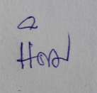
จึงเรียนมาเพื่อโปรดทราบ
พ.ต.ท.
( นิคม ปาลเกลี้ยง )
สว.สส.สภ.ศรีนครินทร์

เรียน ผกก.สภ.ศรีนครินทร์
เพื่อโปรดทราบ

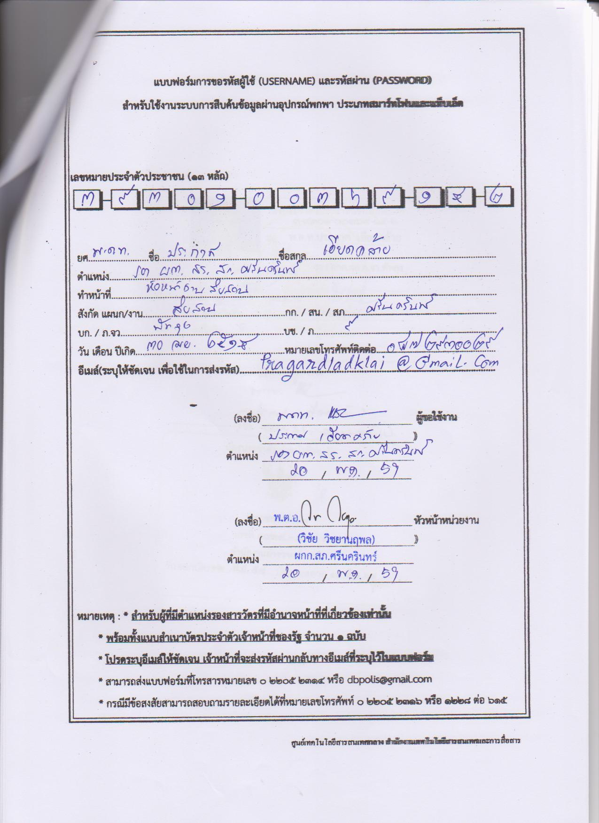
พ.ต.ท.
( ประกาศ เอียดคล้าย )
รอง ผกก.สส.สภ.ศรีนครินทร์

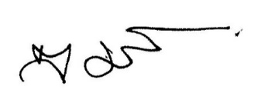
-ทราบ

พ.ต.อ.
(สมศักดิ์ มีสัจจานนท์)
ผกก.สภ.ศรีนครินทร์
ภาพโครงการ/กิจกรรม การปฏิบัติงานสืบสวน
ประจำเดือน พฤศจิกายน พ.ศ.2566

วันที่ 2 พฤศจิกายน พ.ศ.2566
🔸ภายใต้การอำนวยการของ พ.ต.อ.สมศักดิ์ มีสัจจานนท์ ผกก.สภ.ศรีนครินทร์ ,พ.ต.ท.ประกาศ เอียดคล้าย รองผกก.สส.สภ.ศรีนครินทร์ ,พ.ต.ท.นิคม ปาลเกลี้ยง สว.สส.สภ.ศรีนครินทร์
เจ้าหน้าที่การสืบสวน นำโดย ร.ต.ต.อุดร พรหมรุ่ง รอง สว.(สส) สภ.ศรีนครินทร์ พร้อม ชป.สืบสวน จัดเก็บสารพันธุ์กรรม(DNA)ที่เรือนจำทัณฑสถานเปิดบ้านนาวง
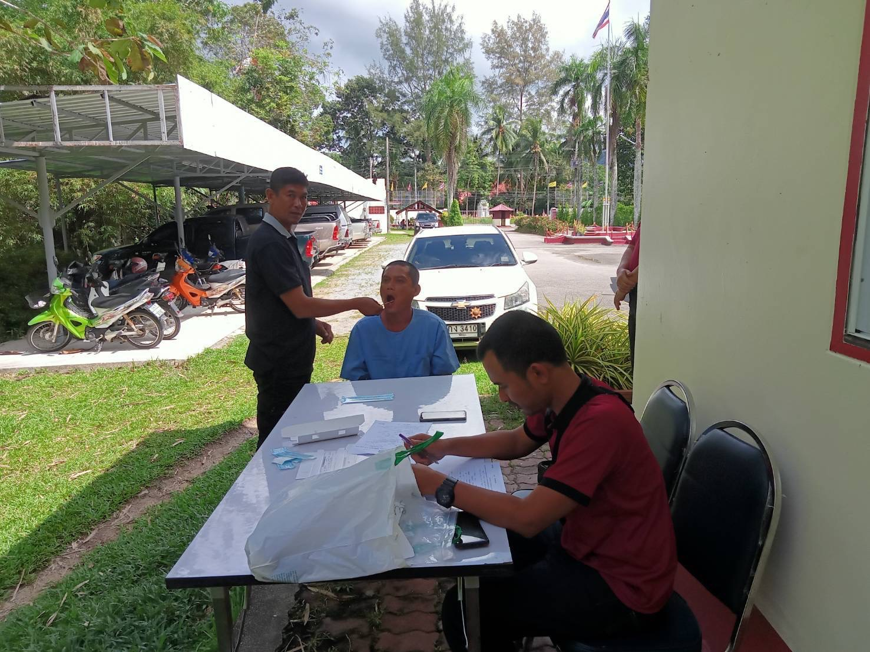

ผลการปฏิบัติ ปกติ

ภาพโครงการ/กิจกรรม การปฏิบัติงานสืบสวน
ประจำเดือน พฤศจิกายน พ.ศ.2566

วันที่ 9 พฤศจิกายน พ.ศ.2566
🔸ภายใต้การอำนวยการของ พ.ต.อ.สมศักดิ์ มีสัจจานนท์ ผกก.สภ.ศรีนครินทร์ ,พ.ต.ท.ประกาศ เอียดคล้าย รองผกก.สส.สภ.ศรีนครินทร์
ชุดปฏิบัติตำรวจสถานีตำรวจภูธรศรีนครินทร์ นำโดย พ.ต.ท.นิคม ปาลเกลี้ยง สว.สส.สภ.ศรีนครินทร์ พร้อมเจ้าหน้าที่ตำรวจ สภ.ศรีนครินทร์ได้ร่วมปล่อยแถวการตั้งจุดสกัดตราวจค้น นักโทษชายเชาวลิตฯ หลบหนี บริเวณบ้านเขาคราม ม.4 ต.บ้านนา อ.ศรีนครินทร์ จ.พัทลุง
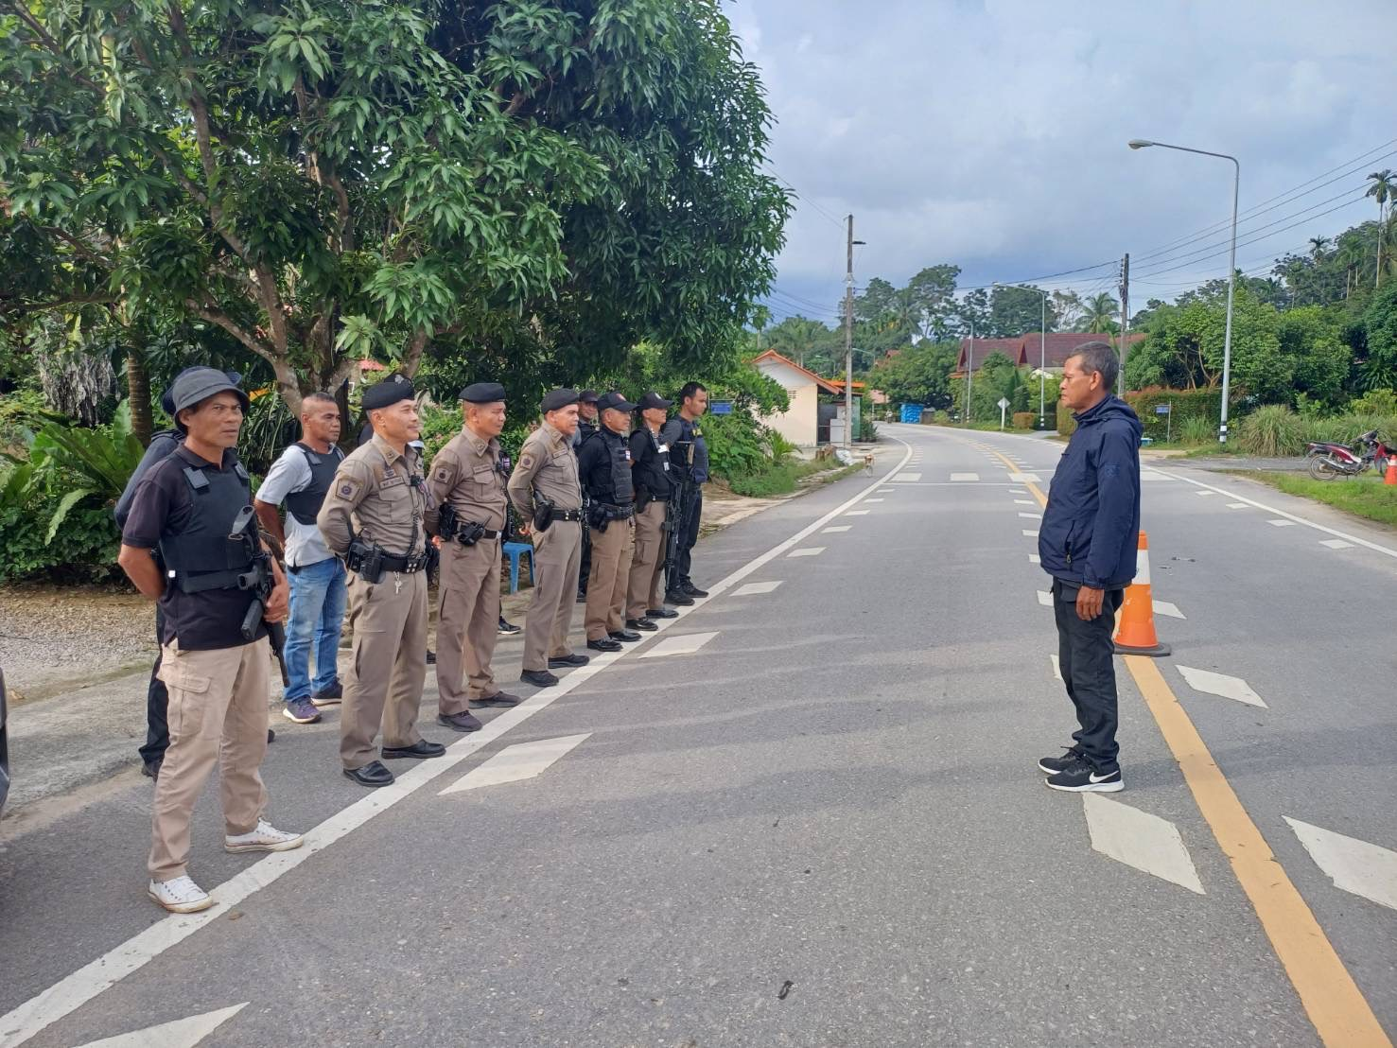
ผลการปฏิบัติ ปกติ

ภาพโครงการ/กิจกรรม การปฏิบัติงานสืบสวน
ประจำเดือน พฤศจิกายน พ.ศ.2566

วันที่ 15 พฤศจิกายน พ.ศ.2566
🔸ภายใต้การอำนวยการของ พ.ต.อ.สมศักดิ์ มีสัจจานนท์ ผกก.สภ.ศรีนครินทร์ พ.ต.ท.ประกาศ เอียดคล้าย รองผกก.สส.สภ.ศรีนครินทร์
ชุดปฏิบัติตำรวจสถานีตำรวจภูธรศรีนครินทร์ นำโดย พ.ต.ท.นิคม ปาลเกลี้ยง สว.สส.สภ.ศรีนครินทร์ พร้อมเจ้าหน้าที่ตำรวจ สภ.ศรีนครินทร์ ได้ร่วมกันวางกำลังจุดสกัดเพือหาตัว นักโทษชายเชาวลิตฯ บริเวณเชิงเขาบรรทัด บ้านเขื่อนหัวช้าง ต.ตะโหมด อ.ตะโหมด จ.พัทลุง
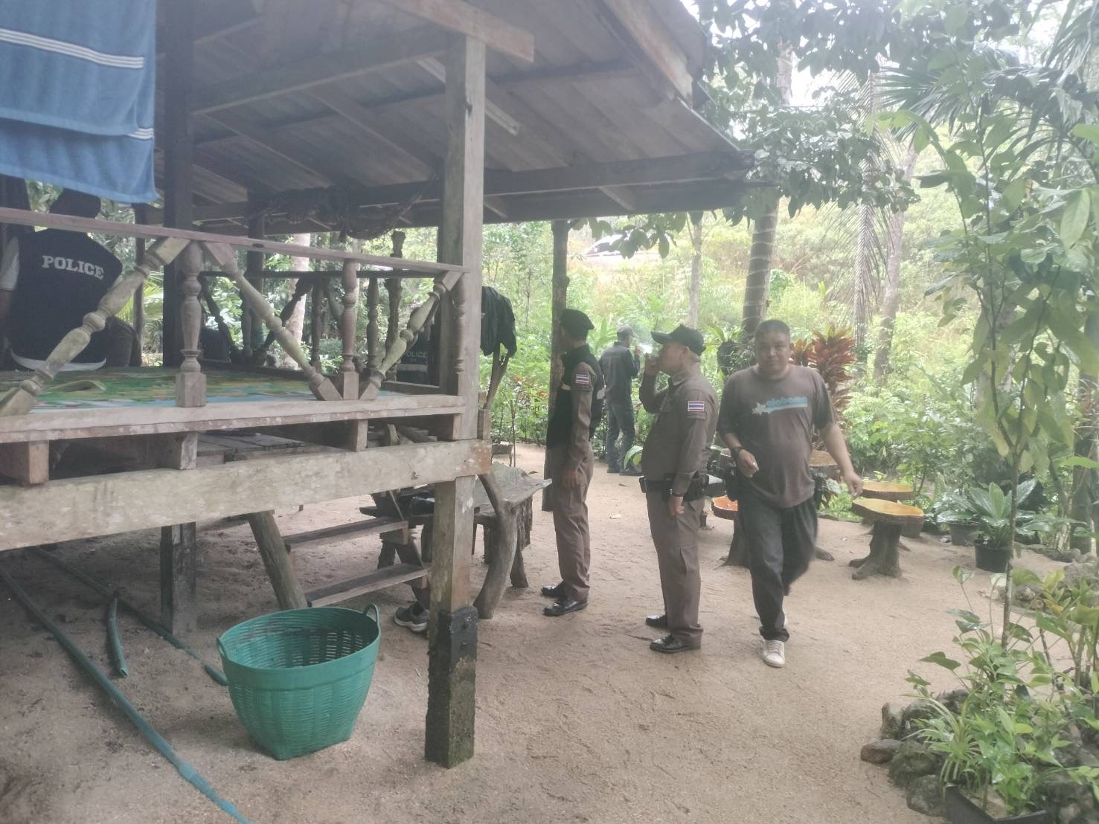
ผลการปฏิบัติ ปกติ

ภาพโครงการ/กิจกรรม การปฏิบัติงานสืบสวน
ประจำเดือน พฤศจิกายน พ.ศ.2566

วันที่ 22 พฤศจิกายน พ.ศ.2566
🔸ภายใต้การอำนวยการของ พ.ต.อ.สมศักดิ์ มีสัจจานนท์ ผกก.สภ.ศรีนครินทร์ ,พ.ต.ท.ประกาศ เอียดคล้าย รองผกก.สส.สภ.ศรีนครินทร์ ,พ.ต.ท.นิคม ปาลเกลี้ยง สว.สส.สภ.ศรีนครินทร์
ชุดปฏิบัติการสืบสวน นำโดย ร.ต.อ.พงษ์สวัสดิ์ วีระกุล รอง สว.สส.สภ.ศรีนครินทร์ พร้อมเจ้าหน้าที่ชุดสืบสวน สภ.ศรีนครินทร์ได้ร่วมกันจับกุมตัวผู้ต้องหา 1 ราย 1 คน ดังนี้
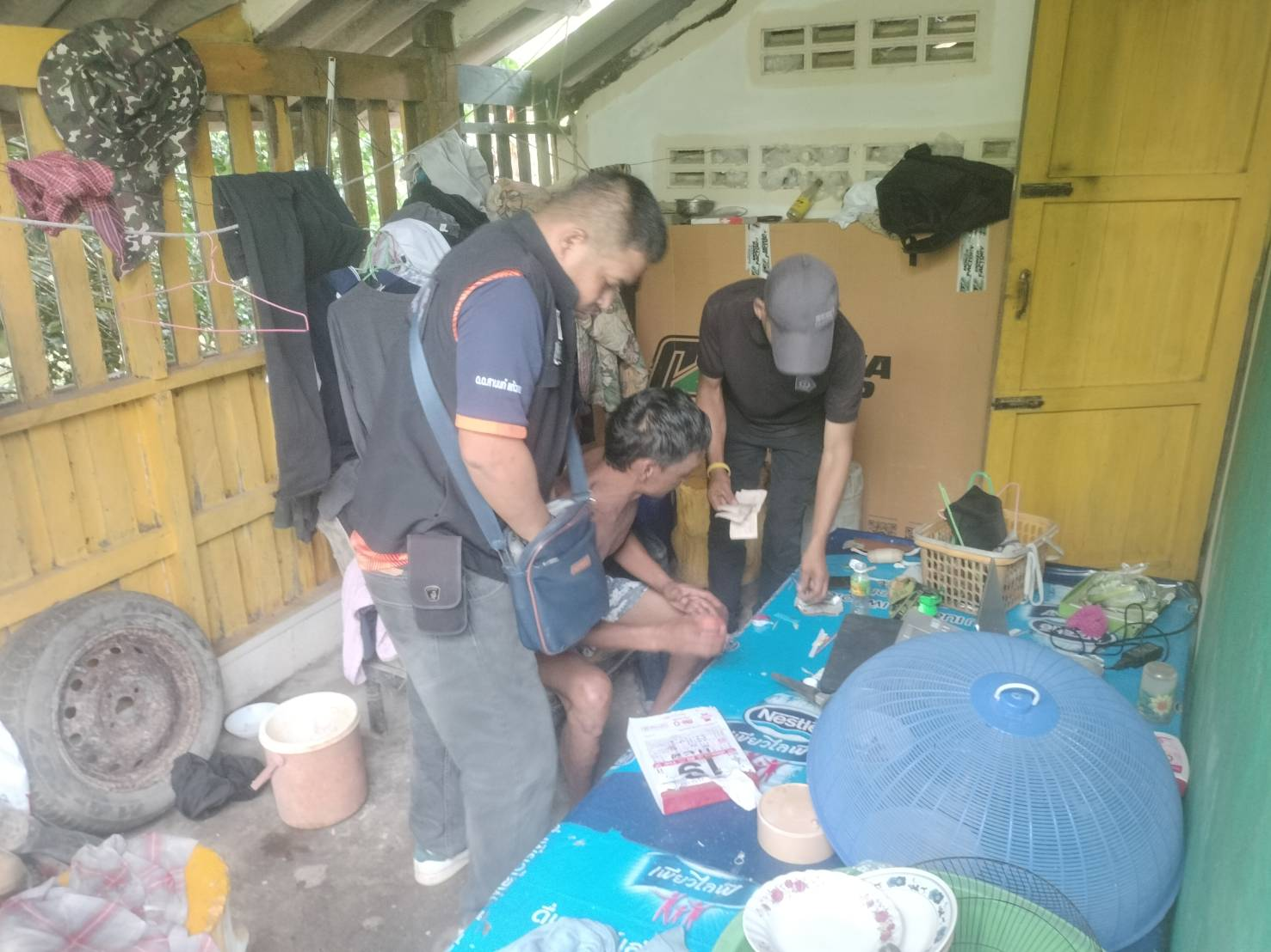
พร้อมด้วยของกลาง – ยาเสพติดให้โทษประเภท 1 (ยาบ้า) 5 เม็ด
กระทำความผิดฐาน มียาเสพติดให้โทษประเภท 1 (ยาบ้า) ไว้ในครอบครองโดยผิดกฎหมายและเสพยาเสพติดให้ โทษ ประเภท 1 (ยาบ้า)โดยผิดกฎหมาย
สถานที่จับกุม หลังบ้านเลขที่ 38 ม.9 ต.ลำสินธุ์ อ.ศรีนครินทร์ จ.พัทลุง

